Estudo da Okesa,
Nyoho-e
O manto de Buda

Tomoe Katagiri

* * *

Capítulo 1
Nyoho-e, o Tradicional Manto de Buda

Tradução Mui Leticia Rothen Sato
Revisão Rusei Luci Collin

Zendo Curitiba, fevereiro de 2021

Vasto é o manto da libertação
Sem forma é o campo de benefícios
Uso os ensinamentos do Tathagata
Para salvar todos os seres
Introdução

Eshun Yoshida Roshi (1907-1982) transmitiu o verdadeiro ensinamento de Buda conforme transmitido por Eko Hashimoto Roshi. Os ensinamentos de Hashimoto Roshi, seguindo a tradição nyoho de transmissão autêntica, penetraram toda a vida de Eshun Yoshida Roshi. Ela fez o voto de guiar muitas pessoas e a si mesma até o estado de Buda por meio da costura e do uso da nyoho okesa. Seu desejo e devoção eram ilimitados. Ela veio duas vezes ao San Francisco Zen Center, em 1970, e liderou os praticantes na preparação da okesa de acordo com a tradição nyoho.
Naquela época, Tomoe Katagiri começou a prática de costura da okesa sob a orientação de Eshun Yoshida Roshi, de quem ela recebeu a okesa de sete tiras em 1980, em Kaizenji, no Japão, onde Eshun Yoshida Roshi era abadessa.
Tomoe Katagiri ensinou a costura nyoho da okesa e do rakusu no Minnesota Zen Meditation Center e em outros centros Zen nos Estados Unidos e em outros países. A seção sobre nyoho-e foi escrita por Tomoe Katagiri e editada por Yuko Conniff e Willa Hathaway. As instruções de costura foram compiladas e editadas por Tomoe Katagiri a partir das instruções de Eshun Yoshida Roshi. Os desenhos foram feitos por Tomoe Katagiri, Janith Hatch, Michael Danio e Amy Kirkpatrick. Caligrafia de Janith Hatch. Layout e design de Ejyo Katagiri. As instruções neste livreto devem ser usadas com a orientação do professor.

Nota da tradutora: Os outros capítulos do livro contêm as instruções para a costura da okesa, do rakusu e do envelope, ausentes desta tradução.

Capítulo 1
Nyoho-e, o Tradicional Manto de Buda

Há aproximadamente 2.500 anos, Xaquiamuni Buda estava em Rajagrha, um de seus refúgios favoritos e capital do reino de Magadha. Naquele tempo, os discípulos de Buda vestiam as mesmas roupas que os alunos de outros professores, então era muito difícil distinguir entre discípulos de Buda e outros adeptos. Muitos deles enrolavam o corpo com tecidos quadrados, grandes ou pequenos, alguns brancos, alguns feitos de cores chamativas e alguns com adornos.
Um dia, Bimbisara, rei de Magadha, notou um homem que parecia ser um monge budista, parado na estrada a uma certa distância. O rei estava descendo de seu elefante para curvar-se ao monge budista quando percebeu que o homem não era um monge, mas um brâmane. Portanto, ele pediu a Xaquiamuni Buda que fizesse roupas para seus discípulos que identificassem sua prática. Um dia, quando Xaquiamuni Buda estava indo de Rajagrha para o sul, a fim de ensinar com seu discípulo Ananda, ele parou para dar uma olhada em um campo de arroz e percebeu que seus caminhos eram formados em uma ordem e alinhamento maravilhosos. O arrozal crescia pacificamente com outros seres, sem nenhuma discriminação. Xaquiamuni Buda apontou para o campo de arroz e perguntou se Ananda poderia criar um manto budista para os discípulos de Buda que tivesse o mesmo padrão daqueles campos de arroz. Ananda disse que sim e voltou para Rajagrha com o propósito de criar esse manto. Quando Xaquiamuni Buda voltou para Rajagrha, muitos de seus discípulos já estavam praticando com o manto cujo modelo era inspirado nos campos de arroz. Esse manto foi feito de pedaços, grandes e pequenos, de tecido descartado, tingidos e costurados juntos. Xaquiamuni Buda respeitou a sabedoria e inteligência revelada no manto que Ananda criou. Ananda havia compreendido profundamente a intenção de Xaquiamuni Buda, mesmo que este não tivesse dito como fazer tal manto. Naquele momento, Xaquiamuni Buda decidiu que dali por diante todos os seus discípulos iriam usar esse manto (okesa, em japonês; kasaya, em sânscrito).
Há três considerações relativas ao uso da okesa por um discípulo de Buda. A primeira é seu uso prático como vestimenta, o segundo é seu uso cerimonial como traje religioso e o terceiro é seu recebimento como o corpo e mente de Buda. Na Índia, a okesa era usada na prática como vestimenta e como recebimento do corpo e mente de Buda. No Japão, entretanto, seu uso prático desapareceu e apenas seu uso como traje religioso e recebimento do corpo e mente de Buda permaneceu. O ensinamento sem forma de Buda está contido na forma e contorno da okesa. A okesa que é feita da maneira tradicional e é uma com o ensinamento de Buda é chamada nyoho-e.
A okesa é um grande pano retangular com o qual os monges budistas envolvem o corpo. Na história das várias escolas budistas a okesa mudou e teve diferentes formas. Entretanto, a okesa que será discutida aqui é a original, nyoho-e, que foi passada da Índia para a China e para o Japão sem mudar sua forma e ensinamento original.
Nyo é usado como “o tal como é”, no sentido de mostrar a lei ou a verdade como ela realmente é; ho significa lei, verdade ou o ensinamento ou princípio de Buda; e significa manto, roupa.
Quando os três são colocados juntos, significa que a lei ou o ensinamento de Buda é representado tal como verdadeiramente é por meio da roupa ou do manto de alguém.

O Primeiro Ancestral, Bodidarma, veio do Oeste e ficou no Templo Shaolin, esperando por uma oportunidade de propagar o ensinamento. Ele sentou olhando para uma parede até que Hui-ko apareceu no último mês do ano. Bodidarma sabia que ali estava um receptáculo do Veículo Supremo, o guiou e mais tarde transmitiu a ele tanto o manto quanto o ensinamento. Seus descendentes se espalharam pelo mundo e a Verdadeira Lei foi transmitida até os dias de hoje.

Nyoho-e foi transmitido de Xaquiamuni Buda a Bodidarma na Índia e, na China, de Bodidarma a Taiso Eka Zenji (Hui-ko), de Eka Zenji a Dai-i Doshin Zenji (Tao-hsin), de Doshin Zenji a Daiman Konin Zenji (Hung-jen), de Konin Zenji a Daikan Eno Zenji (Hui-neng), o Sexto Ancestral, e assim por diante através de sucessivos discípulos de Buda até Tendo Nyojo Zenji (Ju-ching), professor de Eihei Dogen Zenji. Dogen Zenji o transmitiu a seus descendentes no Japão.
Recentemente, em maio de 1971, o nyoho-e foi trazido por Eshun Yoshida Roshi para o San Francisco Zen Center. Foi um grande evento histórico na transmissão do budismo para os EUA. Yoshida Roshi foi discípula de Eko Hashimoto Roshi, que morreu em 10 de julho de 1965. Ela morreu com 75 anos, em 26 de dezembro de 1982.
Dogen Zenji, com 25 anos, estava em Tien-tung-shan, na China, fazendo zazen com muitos monges quando, ao final do zazen da manhã, ele viu que um monge que sentava perto dele levantou a okesa com ambas as mãos, colocou-a na cabeça e em gassho recitou o Verso da Okesa:

Vasto é o manto da libertação!
Sem forma é o campo de benefícios
Uso os ensinamentos do Tathagata
Para salvar todos os seres.

Depois que o monge recitou esse verso três vezes, ele vestiu a okesa. Dogen Zenji nunca havia visto essa grande prática antes; ele ficou profundamente impressionado e chegou mesmo a derramar lágrimas, com um sentimento misto de alegria e tristeza. Ele fala sobre isso na última parte do “Kesakudoku”, dizendo que o colarinho de seu manto ficou úmido com suas lágrimas.

Quando eu estava no Japão, li os sutras Agama e encontrei o verso da kesa; também descobri que antes de alguém a vestir deveria colocá-la na cabeça. Eu não sabia quando nem como isso deveria ser feito corretamente, pois havia perguntado a meu mestre e amigos, mas nenhum deles sabia. Fiquei muito triste por ter desperdiçado tanto tempo sem saber como manusear uma kesa apesar de ter estado em Hieizan por três anos e em Kenninji por nove. Agora, felizmente, pude ver e ouvir com meus próprios olhos e ouvidos a maneira pela qual se deve usar a kesa, graças aos bons méritos acumulados em existências anteriores. Fiquei grato e reconhecido. Se eu tivesse ficado no Japão, não teria tido a chance de ver essa grande cena. Lamentei pelas pessoas do meu país porque não puderam ver isso.

Nesse momento, Dogen Zenji silenciosamente fez o voto de se tornar um discípulo direto de Bodidarma, transmitindo corretamente o ensinamento de Xaquiamuni Buda. Ele fez o voto de ver, ouvir e vestir o ensinamento puro direto de Buda. Ele fez o voto de que todos os seres obteriam a Budeidade ao ver e vestir o nyoho-e e ao ouvir o Verso da Okesa. Depois que voltou para o Japão, ele recomendou fortemente às pessoas que usassem o nyoho-e e por seu voto sincero muitos leigos e monges começaram a usá-lo.
Dogen Zenji nos ensina sobre o mérito da okesa nos capítulos “Kesakudoku” (O mérito da okesa) e “Den-ne” (A transmissão do manto) do Shobogenzo. Ele diz que nós deveríamos entender que a okesa é o corpo de Buda e o manto de Buda. Uma vez que a okesa armazena o puro ensinamento de Buda e a verdade da vida, ela nos afeta de diferentes maneiras, de acordo com as circunstâncias de tempo e espaço. Ela é diferente das roupas usuais que vestimos em nossa vida diária; ela é universal. Quando a assimilamos, a okesa funciona sobre nós como o Darma de Buda, e podemos aceitar uma okesa como o corpo e mente de Buda e como um professor vivo, em vez de entender isso por meio do estudo teórico.
Dogen Zenji nos sugere que, se quisermos praticar zazen, nós, como discípulos de Buda, devemos primeiro receber a okesa através da cerimônia de recebimento da okesa (okesa-juji shiki) e através da cerimônia de recebimento dos preceitos (jukai). Então podemos praticar o zazen de Buda usando a okesa. A um discípulo de Buda isso é o desejado para uma prática constante. Diz-se que, se recebemos o ensinamento de Buda acreditando firmemente que uma okesa é natureza-Buda e não apenas um pedaço de tecido, quando vestimos a okesa nossos olhos se tornam os olhos de Buda, nossos ouvidos se tornam os ouvidos de Buda e nosso nariz se torna o nariz de Buda. Não podemos entender isso a menos que joguemos fora visões materialistas da okesa. Dainin Katagiri Roshi usa o exemplo de uma nota de 10 dólares para ilustrar a mesma ideia:

Uma nota de 10 dólares é apenas uma folha de papel, mas se nós acreditarmos em seu valor e soubermos lidar com ele, ela funciona como dinheiro e ajuda nossas vidas.

Quando fazemos zazen, mesmo que por apenas um minuto, nós somos Buda. Dogen Zenji mencionou o mesmo ensinamento concernente à okesa no “Kesakudoku”. A okesa é o manto de Buda, o manto é o corpo de Buda, o corpo de Buda é o Buda-darma e o Buda-darma é a própria okesa. A mesma ideia se aplica ao significado da okesa, do oryoki e do sodo, o local onde nós praticamos zazen. Em termos de representação externa, o sodo é considerado como habitação, a okesa como vestimenta e o oryoki como alimentação. Cada um tem uma forma diferente, mas eles são exatamente o mesmo ensinamento.
Há três coisas indispensáveis em nossa vida: vestimenta, alimentação e habitação. Para que uma vida se adeque à prática budista, usa-se a okesa como vestimenta, o oryoki para se alimentar e o sodo para habitar. Isso segue a disciplina, adaptando-se ao ensinamento direto de Buda, nyoho. Por essa razão, Dogen Zenji diz, no “Kesakudoku”, que mil anos depois que Xaquiamuni Buda entrou em nirvana, os discípulos de Buda, monges e leigos, usaram o nyoho-e na Índia e na China. No Japão, um país distante da Índia, os discípulos de Buda que se tornaram monges rasparam a cabeça, mas não receberam nyoho-e, mesmo tendo a aparência de monges. Eles não sabiam transmitir corretamente, receber e usá-la; não sabiam nem que a okesa é feita seguindo três ensinamentos diretos de Buda: tai, o material; shiki, a cor de tingimento; e ryo, o tamanho.

TRÊS NYOHOS
Cuidar de nossa vida como discípulos de Buda é um grande problema e uma grande prática para nós. Se sempre nos colocarmos em uma vida modesta como discípulos de Buda, naturalmente essa atitude modesta irá aparecer em nossa vestimenta, comida e habitação. Entretanto, somos propensos a uma excessiva busca por materiais finos, cores bonitas e estilo único. Esse senso de buscar a beleza não é errado; entretanto, ele sempre incita a inveja, o desprezo, o roubo e o desejo pelo luxo. A fim de não fazer com que nem mesmo um pequeno traço desses erros surja, discípulos de Buda precisaram tomar o mais fiel cuidado em relação ao design, material, cor e tamanho de suas vestimentas, de modo a incorporar o ensinamento sem forma de Buda na forma da okesa.
A okesa é feita seguindo três importantes regras fundamentais referentes ao material, cor e tamanho. Quando fazemos uma okesa seguindo esses três nyohos, a okesa se torna nyoho-e. Para um discípulo de Buda, esses três nyohos estão contidos não apenas na okesa, mas também em cada aspecto da prática. Esses três nyohos são a atitude básica perante a vida.

Tai do nyoho (a regra do material)
O tai da okesa é o tecido necessário para fazê-la. No “Kesakudoku”, Dogen Zenji diz que o melhor material é chamado funzo. Há entre quatro e dez tipos de funzo: material que foi mastigado pelo gado, material que foi mastigado pelos ratos, material queimado pelo fogo e material da vestimenta ou mortalha de pessoas falecidas. Esses são perfeitos como material da okesa.

Os indianos jogam esse material nas ruas e nos campos tal como fazem com excrementos. Isso é chamado de pamsula. Os monges pegam tais roupas e as usam depois de tê-las lavado e costurado os vários pedaços juntos. Embora algumas dessas roupas sejam de algodão e algumas de seda, nenhuma discriminação deve ser feita entre as duas. Nós devemos refletir profundamente sobre o significado de pamsula, funzo.

Um monge uma vez perguntou a um famoso mestre Zen: “O Kasaya que foi transmitido ao ancestral Hui-neng à meia-noite no Monte Huang-mei era feito de algodão ou de seda?” O mestre respondeu: “Nem de algodão nem de seda.” Nós deveríamos perceber que essa afirmação de que um kasaya não é feito nem de seda nem de algodão é um excelente ensinamento do Caminho.

Para que o material da okesa seja livre do pensamento do mal e do apego, o material, o doador e quem o recebe devem estar perfeitamente limpos espiritual e fisicamente. Não devemos fazer distinções entre os materiais no sentido de dizer que o linho é melhor que o algodão, que cambraia é bom, que seda e lã não são bons, que esse material é inútil ou que aquele material é aceitável. Senryu Kamatani Roshi diz o seguinte em seu livro, Teisho Kesakudoku: “O verdadeiro significado de funzo é ‘despojos’. Funzo-e é a okesa feita de trapos descartados coletados de lixo e das ruas. A parte não usável foi separada e as partes usáveis mantidas, lavadas e tingidas com uma cor escura, então costuradas juntas no padrão campo de arroz. Você pode achar que ela é suja porque foi feita inteiramente de materiais retirados do lixo, mas não é; é completamente livre de apegos tais como amor e ódio. Ninguém pode criar paixão em relação a isso, porque não há valor ou qualidade para medir. Se as pessoas tivessem qualquer apego a isso, não o teriam descartado como lixo”.

É difícil determinar o que é bom e o que é mau. Leigos dizem que é bom usar sedas luxuosas, roupas bordadas e brocados, e ruim usar trapos esfarrapados e descartados. Mas no budismo é o oposto: mantos esfarrapados são bons e puros, roupas ricamente bordadas são más e sujas. O mesmo também se aplica a todas as outras coisas.

O sutra Madhyam-agama afirma: “Homens virtuosos! Suponham que alguém aja com pureza, mas fale e pense de maneira impura. Se um sábio vê e fica zangado, é necessário que ele elimine sua raiva. Suponham novamente que alguém aja de maneira impura, mas fale e pense com pureza. Se um sábio vê e fica zangado, é necessário que ele elimine sua raiva. Como ele pode fazer isso? Homens virtuosos! Ele pode fazer isso seguindo os passos de um monge solitário que pega a roupa descartada para fazer, ele mesmo, um pamsula. Como o monge, se ele encontra a roupa suja com excrementos, urina, muco nasal ou qualquer outra coisa impura, ele deve pegá-la com a mão esquerda e, esticando com a mão direita, arrancar as partes imaculadas e não esburacadas. Homens virtuosos! Se alguém agir de maneira impura, mas falar com pureza, não pense em suas ações impuras; é melhor simplesmente pensar em sua fala e pensamento puros. Se um homem sábio vê tal pessoa e fica zangado, ele deve eliminar sua raiva da maneira que descrevi.

Há três tipos de okesa. O primeiro tipo foi explicado; ele é feito de roupa descartada. O segundo tipo é feito de penas de pássaros ou peles de animais. Se os praticantes não conseguirem obter o primeiro tipo de okesa, funzo-e, devem fazer o segundo tipo. “O terceiro tipo de okesa é feito de roupa gasta que tenha sido remendada. Monges não deveriam usar uma okesa feita de materiais finos apreciados pelo mundo comum.”
Nesta era moderna no Japão ninguém joga fora funzos no campo ou na rua, como as pessoas na Índia faziam. Mesmo se você procurasse em uma lixeira não iria achar funzos, mas em nossos dias eles podem ser encontrados em feiras de usados ou bazares beneficentes. Quando temos de comprar o material, a mesma consideração é necessária quanto ao espírito com o qual o material funzo é coletado. De acordo com condições e circunstâncias, devemos tentar encontrar materiais mais baratos para nos abster do luxo. Quando oferecemos ou alguém nos oferece material, devemos lidar com ele com uma mente pura, livre da fama, da riqueza, do amor e do ódio no que diz respeito ao material, ao doador e ao recebedor. Se a oferta não for suficiente para fazer uma okesa, devemos inventar uma maneira de usá-la, tal como adicionar outro material. Devemos tentar fazer o nosso melhor para receber a oferta de fé do doador, qualquer que ela seja. Essa atitude significa ser devotado ao caminho de Buda.

Shiki do nyoho (a regra da cor)
Cor que não cria desejo sensual está de acordo com nyoho. Criamos impulsos estéticos das cinco cores primárias: azul, amarelo, vermelho, branco e preto. Portanto, nos abstemos de usar essas cores na okesa. A cor que se adequa à okesa é modesta e não cria um sentimento de luxo, cobiça ou inveja na mente humana. Ao mesmo tempo, essa cor modesta mostra a diferença entre discípulos de Buda e leigos. O ponto é evitar usar as cores favoritas das pessoas, tais como cores brilhantes, porque assim nossa vida estará livre da ganância, da raiva e da autodelusão. Para esse propósito, o material da okesa é tingido com uma cor impura ou misturada. Uma cor primária e duas ou mais cores diferentes são misturadas para criar uma cor sem brilho que seja difícil de definir. Essa mistura de cores é a regra do tingimento.
Grosso modo, cores misturadas estão agrupadas em três: um grupo azulado, um grupo avermelhado e um grupo amarelado. O grupo azulado consiste em uma cor como a da folha do pinheiro (verde-escuro), ferrugem-esverdeada e preto-azulado. No “Kesakudoku”, Dogen Zenji diz que a okesa que os ancestrais transmitiram desde Bodidarma era preto-azulada e era feita de um linho áspero. Senryu Kamatani Roshi diz, no Teisho Kesakudoku, que a okesa que Dogen Zenji recebeu de Nyojo Zenji também era da mesma cor, preto-azulada.
Dogen Zenji diz, no “Kesakudoku”, que Xaquiamuni Buda sempre usou uma okesa preto-avermelhada. De modo geral, a cor preto avermelhada é chamada kasaya, em sânscrito, e okesa, em japonês. A palavra okesa é derivada dessa cor preto-avermelhada porque era a típica cor usada para a okesa na Índia. Kamatani Roshi diz, no Teisho Kesakudoku, que na Índia os monges tingiam o material da okesa de um preto-avermelhado usando o suco feito das cascas e sementes da árvore gandha. Árvores gandha crescem em vários lugares na Índia desde o tempo de Xaquiamuni Buda. O tingimento obtido das árvores gandha era fácil de conseguir e de manipular e não danificava o tecido. Cada monge tinha de tingir o próprio material e, mesmo que houvesse um determinado método de tingimento, ele resultava em muitos tons diferentes.
De acordo com o ensinamento de Buda, a cor do manto budista deve ser uma cor adequada à prática. A cor nyoho tem de ser livre da expressão da fama e da reputação. Do mesmo modo, tingir o tecido dessa cor implica lançar corpo, mente e pensamento no Darma de Buda.
Há outra cerimônia de tingimento antes de um praticante budista receber uma okesa que já tenha sido tingida da cor da okesa. Ela é chamada tenjo, em japonês. A cerimônia tenjo é necessária quando a okesa é feita de material novo, mas não é necessária quando a okesa é feita de material usado. Ten significa ponto ou mancha e jo significa pureza ou castidade. Tenjo significa renovar um senso comum de valor a respeito de vestimenta, alimentação e habitação e ser livre de apego a isso. Tenjo é a cerimônia de purificação em que pequenas manchas pontilhadas são colocadas na okesa ou no zagu. É dito, no Estudo da Kesa, por Kodo Sawaki Roshi, que no início “pequenos pontos eram colocados nos pertences budistas como uma marca de distinção em relação aos pertences dos outros monges”. Isso se transformou no significado de purificar uma nova okesa ou zagu, e hoje a ideia deles como marcas distintivas desapareceu.
Como sabemos, a vida budista faz questão da pobreza; entretanto, a oferta de material para a okesa não foi sempre de material usado; às vezes era material novo. Como budista, subestimar o material novo porque ele não é de tecido descartado não é algo desejável. Também devemos refletir sobre como usar o novo material com uma atitude modesta para que não nos tornemos autoindulgentes. Nesse sentido, a cerimônia tenjo simboliza que o material já não é mais novo.

Ryo do nyoho (a regra do tamanho)
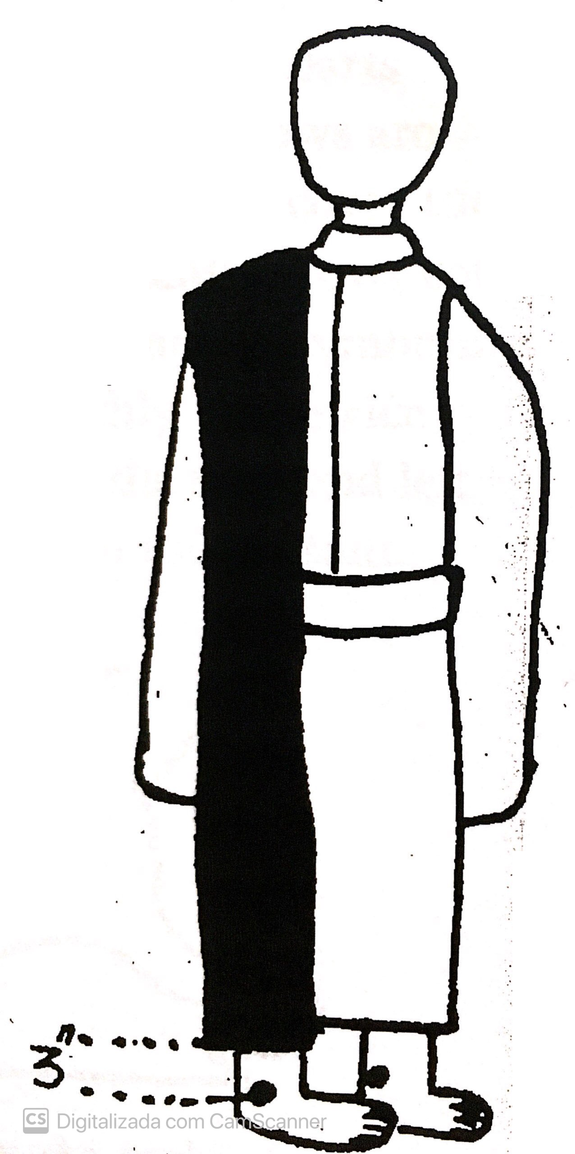
A regra do tamanho se refere ao comprimento e à largura de uma okesa. Há muitos formatos de corpo, então é difícil padronizar o tamanho de uma okesa. Para usar uma okesa da forma adequada e de uma maneira bem-cuidada, a okesa é feita de acordo com o tamanho individual, seguindo medidas individuais do corpo. Há duas maneiras de chegar ao tamanho de uma okesa por meio das medidas do corpo de uma pessoa: uma maneira direta e uma maneira indireta. Essas duas maneiras são explicadas no Hobuku-kakusho, de Modushitsu Ryoyo Zenji. A forma direta é colocar o material da okesa na pessoa que irá usá-la e encontrar o tamanho da okesa a partir da quantidade de material necessário. A pessoa suspende o material verticalmente do topo do ombro pelas costas até o chão. A extremidade do material deve chegar a três polegadas ou a largura de quatro dedos acima do tornozelo. O comprimento do tecido, do topo do ombro até três polegadas acima do tornozelo, é a largura da okesa.
Para determinar o comprimento da okesa, uma pessoa deve segurar o tecido pelos cantos superiores e pendurá-lo sobre os ombros por trás, juntando os punhos à frente.

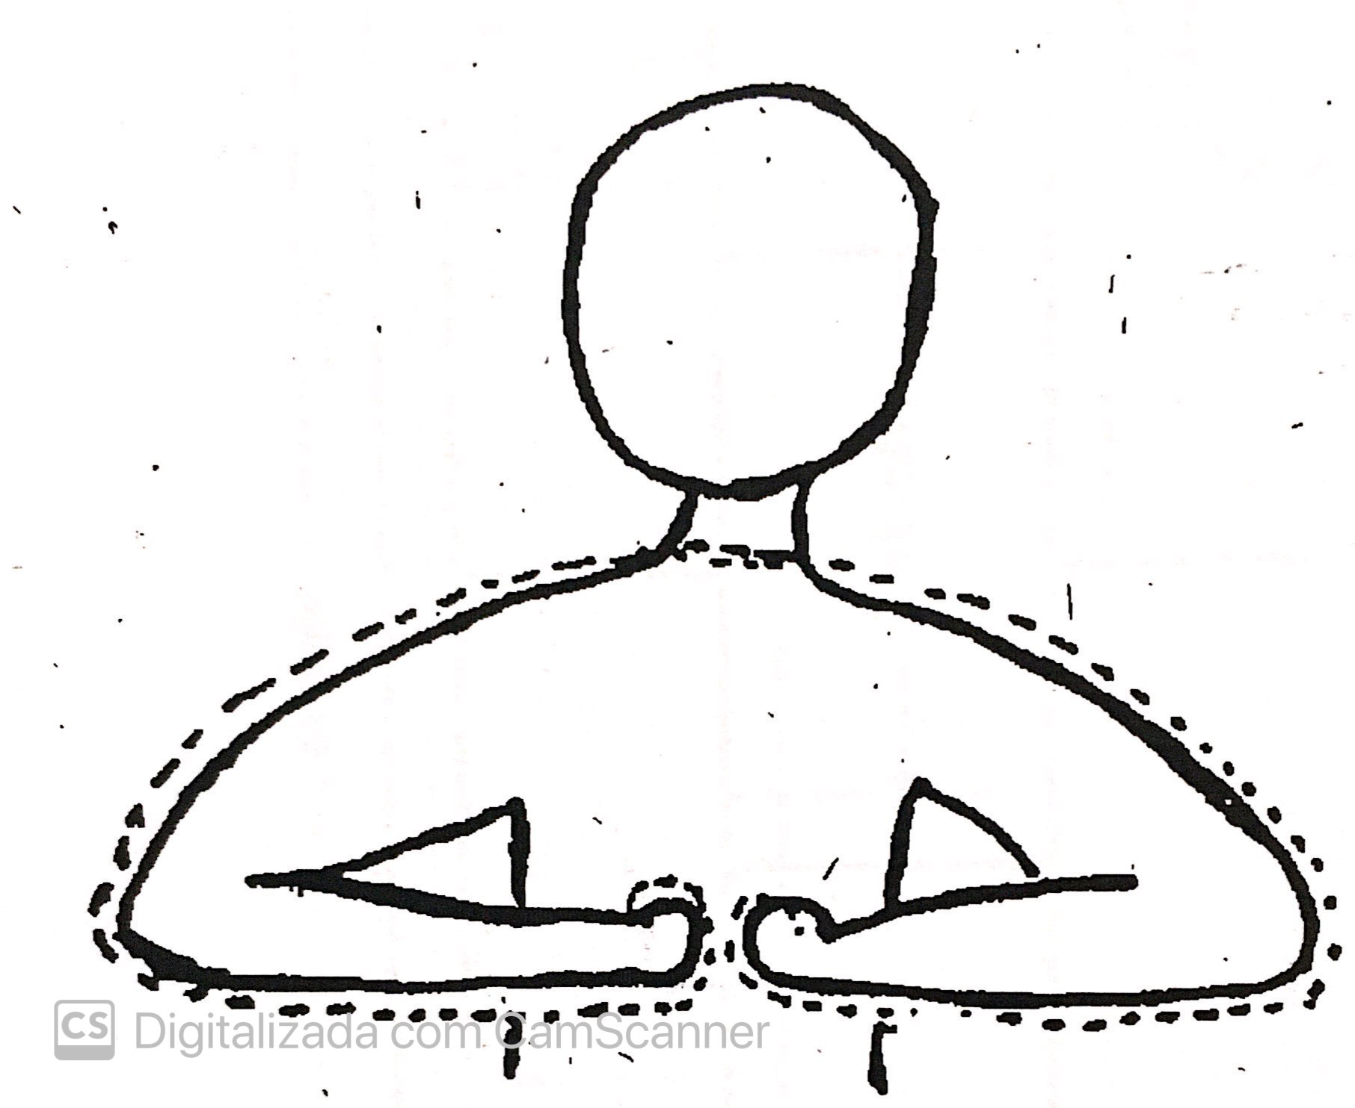

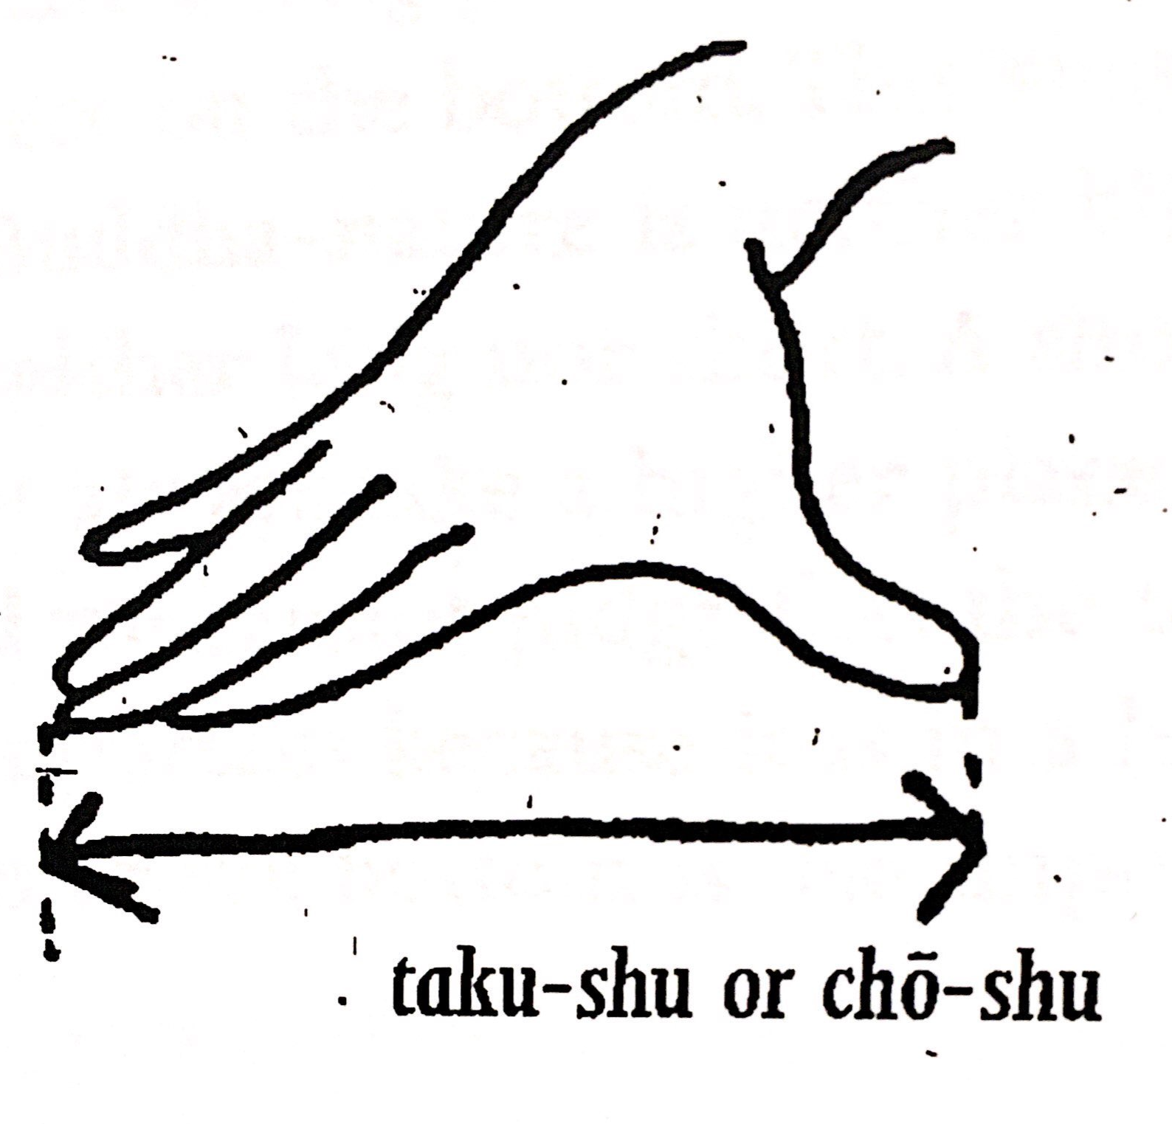
A forma indireta de encontrar o tamanho correto da okesa é calcular o tamanho usando partes do corpo como unidades básicas de medida. A distância do cotovelo até a ponta do dedo médio ou do cotovelo até a ponta do dedo médio de uma mão fechada são as duas unidades básicas de medida. A medida do cotovelo é chamada de tamanho chu ou churyo, em japonês, e é usada para determinar o comprimento e a largura da okesa. Basicamente, a medida churyo é usada três vezes como largura e cinco vezes como comprimento. Para determinar unidades menores de medida, são usadas a distância entre um polegar esticado e o dedo do meio esticado, a largura do dedo e a largura de um grão de trigo ou uma ervilha.
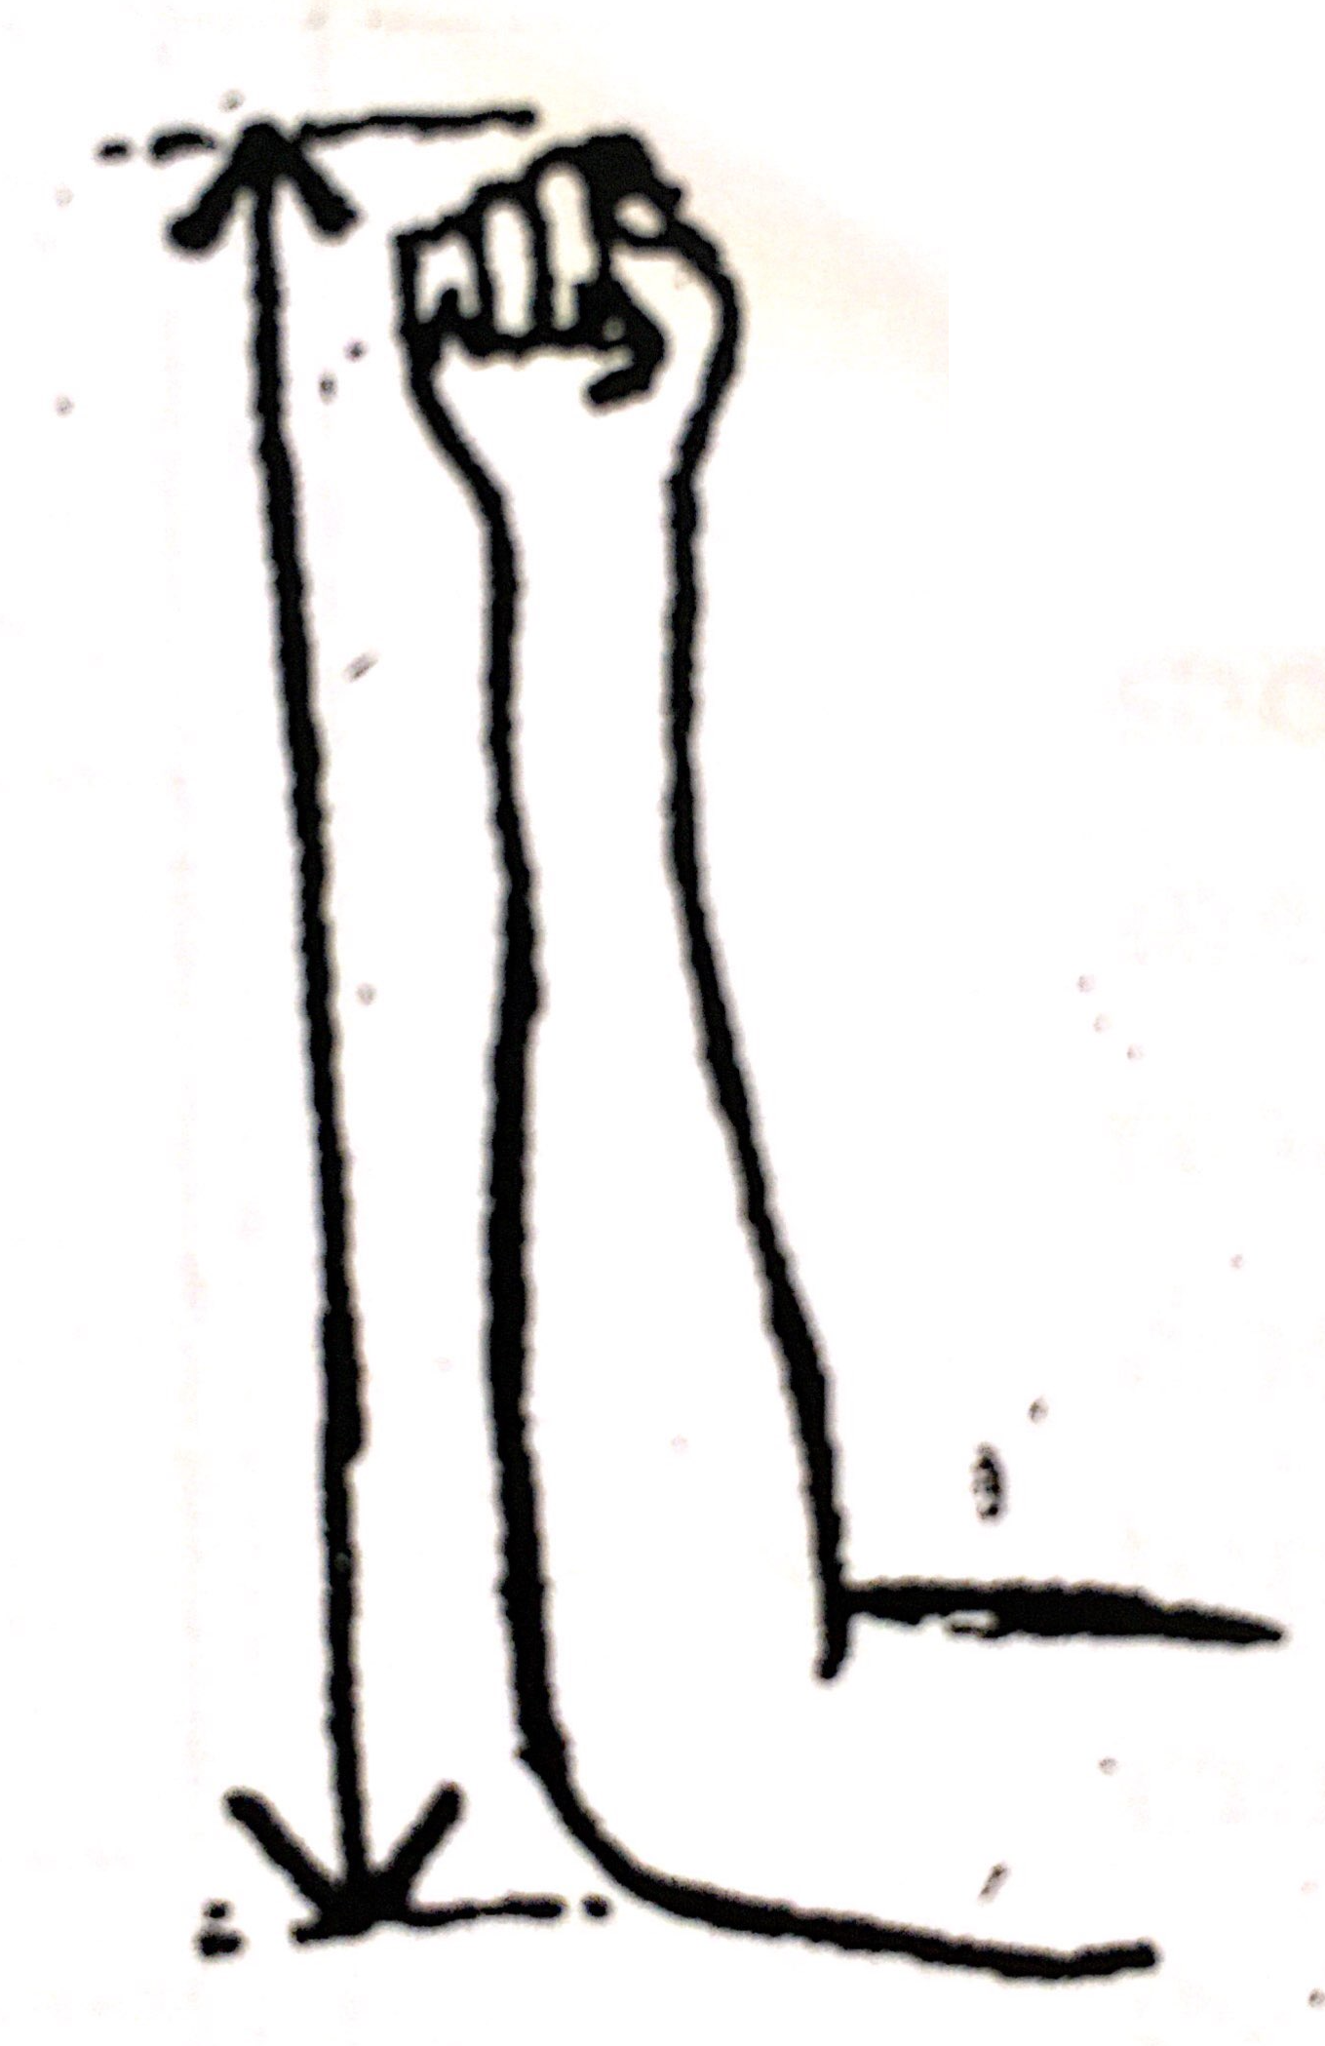
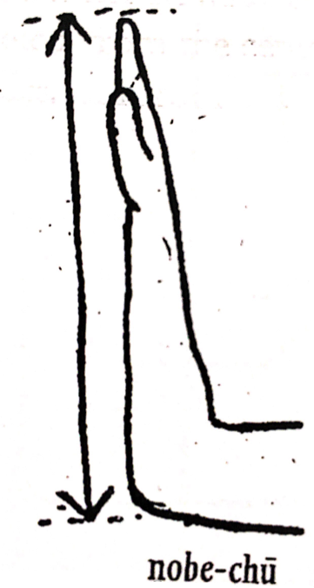
Nyoho-e é geralmente interpretado como a okesa que Xaquiamuni Buda e seus discípulos usaram, mas nyoho-e também é a okesa feita corretamente seguindo as regras relativas ao material, cor, tamanho e costura de acordo com o ensinamento do Darma.
Cada fileira é feita de um pedaço pequeno e dois pedaços longos. As partes sobrepostas de cada fileira e entre as fileiras são chamadas yo. Os yos da parte superior sempre cobrem a próxima peça inferior e as fileiras centrais cobrem as fileiras externas. Essa construção simboliza a água correndo suavemente nos campos de arroz, do centro para a direita e a esquerda e de cima para baixo.

DANKYAKU
Existem três medidas dankyaku (veja a ilustração abaixo). Ian Kishizawa Roshi diz, no Kesakudoku Kowa, que o quadrado longo simboliza a sabedoria ou a compreensão da verdade e o quadrado curto simboliza a delusão. Existem mais quadrados da sabedoria do que quadrados da delusão, e os quadrados da sabedoria separam os quadrados da delusão.
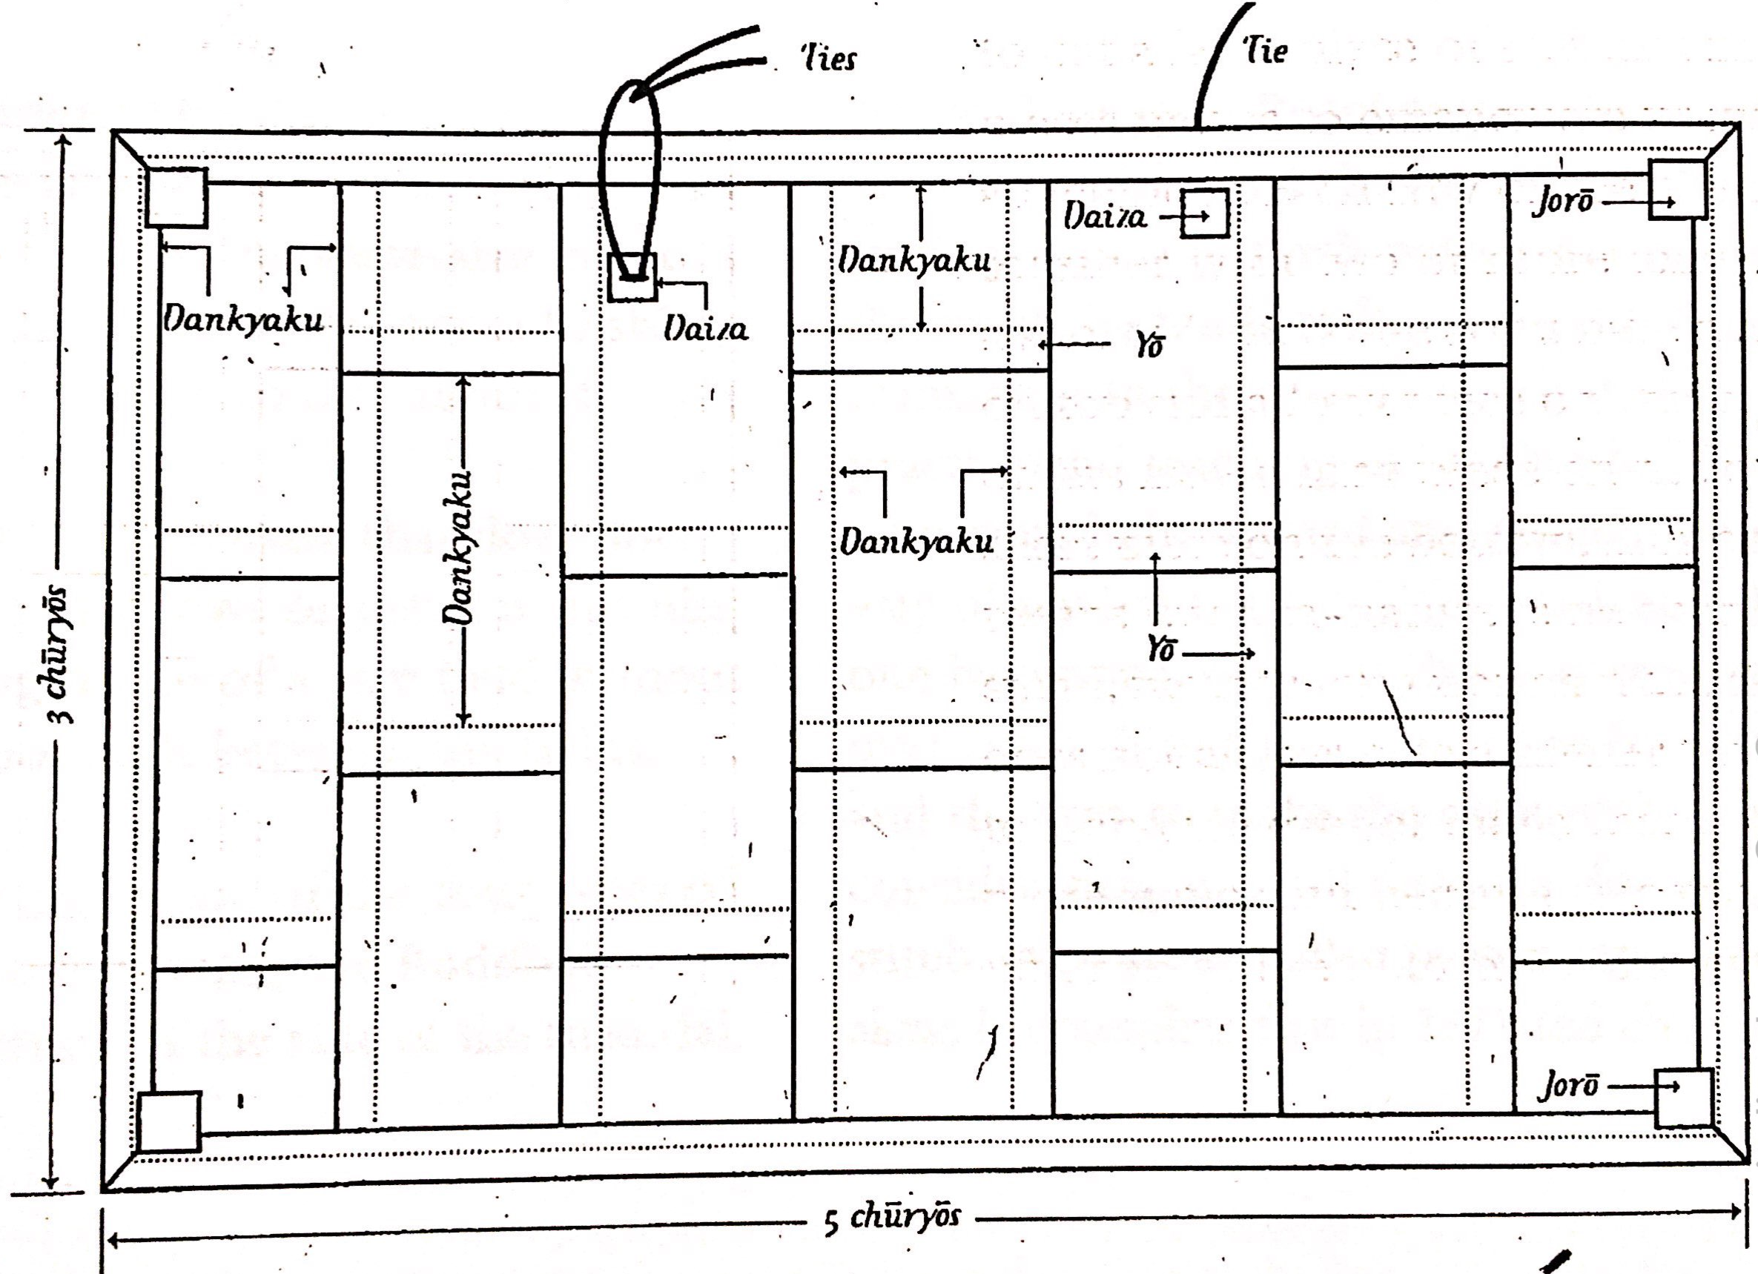

LAÇO E PRENDEDOR
Originalmente, a okesa não tinha laços nem prendedores. Segundo a versão de Dharmagupta de como a okesa foi criada, um dos discípulos de Buda disse a Xaquiamuni Buda que, quando Shariputra estava a caminho da casa de um leigo, sua okesa foi arrancada e lançada ao chão pelo vento. Então, Xaquiamuni Buda decidiu colocar laços e um prendedor nas okesas, pois isso as impediria de escorregar dos ombros.

CLASSIFICAÇÃO DA OKESA EM QUATRO TIPOS
A okesa é classificada em quatro tipos, de acordo com o modo como o material é cortado e costurado. Eles são chamados kassetsu-e, deccho-e, shoyo-e ou kussho-e e man-ne.
Kassetsu-e é o estilo mais comum. É feito de pedaços quadrados, curtos e compridos, oferecidos por muitos doadores, ou de material novo, cortado em pedaços curtos e compridos. Cortar uma grande peça de material simboliza o uso de tecido descartado e cortar uma grande peça de material em pedaços pequenos significa emanciparmo-nos do forte apego. Cada fileira da okesa é costurada juntamente com dois ou mais pedaços longos e um pedaço curto. Algumas fileiras têm um pedaço curto no alto e um pedaço longo na parte inferior, e outras têm um pedaço longo no alto e um pedaço curto na parte inferior. Essa construção significa que a natureza-Buda não é nem grande nem pequena, nem longa nem curta. Um pedaço curto nem sempre fica num lugar mais alto, e não podemos julgar que a parte superior seja mais importante porque está em uma posição mais alta ou que a parte inferior seja menos importante porque está em uma posição mais baixa. A natureza-Buda realmente permeia tudo. O que é curto é curto por si mesmo; o que é longo é longo por si mesmo. Não há diferença entre um pedaço longo e um pedaço curto.
Deccho-e é feito quando existe uma quantidade insuficiente de material para fazer um kassetsu-e. Yos são feitos de diferentes pedaços de tecido e são costurados em um pedaço de tecido tamanho okesa.
Shoyo-e ou kussho-e é feito de um pedaço grande de tecido. Os yos são dobras do próprio tecido tamanho okesa. Como nunca vi um kussho-e, então hesito em falar sobre ele.
Man-ne é uma okesa que não tem nenhuma fileira ou yos; é como uma grande moldura de campo de arroz sem um caminho entre os campos.
Fazemos um dos quatro tipos de okesa seguindo o ensinamento de Buda sobre a regra do material, a regra da cor e a regra do tamanho, dependendo da quantidade e da condição do material atribuído a nós.
Quando costuramos qualquer uma das okesas, ela deve ser sempre costurada com um tipo de pesponto chamado kyakushi em japonês. Usamos pontos corridos para a costura de mão em geral, mas estes são diferentes dos pontos usados nas okesas. O ponto kyakushi é similar ao pesponto e demora bastante tempo para ser feito porque, para cada ponto que vai para a frente, o próximo volta para trás.
Senryu Kamatani Roshi diz, em seu livro Teisho Kesakudoku, que o modo kyakushi de costurar, para a frente e para trás com cada ponto, nos mostra a verdade do ensinamento de Buda. Imanente no ponto kyakushi é a prática e o ensinamento do “eko hensho”. “Apenas acenda sua luz interna e a reflita.” Essa forma de costurar é a de um ponto para a frente e um para trás. Fazemos dessa maneira repetidamente. Se uma pessoa tiver algum tempo para costurar e o voto de fazer a okesa com profunda consideração e plena devoção por cada ponto, mesmo alguém sem habilidade pode fazer uma okesa. Lembro que, em 1971, dez crianças entre 8 e 11 anos fizeram seus próprios rakusus com seus pais (o rakusu é uma pequena versão da okesa, principalmente para leigos).
Quando pratiquei a costura da okesa com Eshun Yoshida Roshi, aprendi a seguinte maneira de costurar. No início de cada sessão de costura, acendemos uma vela e oferecemos incenso no altar. Então fazemos três reverências em frente ao altar. Depois disso, começamos com a mesma mente de quando fazemos zazen, e a cada ponto recitamos em silêncio um dos versos dos Três Tesouros: "Retorno e me abrigo em Buda”. Depois de costurar, fazemos mais três reverências.
Ian Kishizawa Roshi, em seu livro Kesakudoku Kowa, diz que existe uma regra para a duração do tempo de costura da okesa (uma lei feita por Xaquiamuni Buda). Uma okesa de nove fileiras deve ser feita em cinco dias, uma okesa de sete fileiras deve ser feita em quatro dias, e uma okesa de cinco fileiras deve ser feita em dois dias. Entretanto, Dogen Zenji diz, no “Kesakudoku”, que essa regra sobre o número de dias de costura não é mais seguida.
Senryu Kamatani Roshi diz que, ao costurar uma okesa, é melhor fazê-lo durante um período de tempo específico. Quando alguém começa a fazer uma okesa, geralmente tem a tendência de se tornar insistente e irrefletido, devido ao desejo de terminá-la o mais rápido possível, e de ignorar outras tarefas ou deveres que tenha de cumprir. Durante o período shobo*, os monges levavam muitos dias para costurar uma okesa; era um obstáculo à prática de outras pessoas na vida da sanga, então o tempo de costura era limitado. Durante o período mappo*, atualmente, é um pouco difícil seguir essa lei, a menos que se possa costurar a okesa no tempo permitido sem incomodar os outros. Deve-se tentar fazer o melhor dentro do tempo permitido. Sua fé ao fazer a okesa é muito importante, e não se deve ser negligente ou interpretar erroneamente o “não devo ter pressa ou não tenho tempo agora”. Quando você desperta para o pensamento de fazer uma okesa, apenas encontre o tempo de costura e o faça com o voto de completá-la com a mente tranquila. Então você tem de receber de seu professor a okesa que você mesmo fez na cerimônia de recebimento da okesa.
* Três períodos após a morte de Buda: shobo, o período da doutrina correta, em que a doutrina, a prática e a iluminação budista existem (por 500 a 1.000 anos); zobo, o período da aparência, em que a doutrina e a prática ainda existem, mas não há mais iluminação (por 1.000 anos); mappo, o período de decadência e término, são os últimos 10.000 anos, quando a própria doutrina desaparece.

SAN-NE (três vestimentas regulamentares dos discípulos de Buda)
Existem três tipos de okesa. O primeiro é feito com cinco tiras verticais, cada uma com uma peça curta e uma peça longa. É chamado de kesa de cinco tiras, gojo-e, em japonês. O segundo é feito de sete tiras verticais, cada uma com uma peça curta e duas peças longas. É chamado de okesa de sete tiras, shichijo-e, em japonês. O terceiro tipo é feito de nove tiras verticais, cada uma com uma peça curta e duas longas. É chamado de okesa de nove tiras, kujo-e, em japonês. As okesas com nove ou mais tiras são chamadas dai-e em japonês. Dai-e são feitos com 9, 11, 13, 15, 17, 19, 21, 23 e 25 tiras; a okesa de 25 tiras é a maior. Dai significa largo ou grande em japonês; esse “grande” não se refere ao grande TAMANHO da okesa, mas ao grande NÚMERO de tiras.
Do período shobo ao atual período mappo, no Sudeste da Ásia e na Índia, os monges recebem apenas esses três tipos de okesa e não possuem outros bens, exceto o oryoki, a tigela de Buda.
Xaquiamuni Buda sentiu que o caminho dos monges era diferente daquele dos outros praticantes. A prática do budismo reside entre os extremos do ascetismo e do hedonismo. Além disso, Xaquiamuni Buda achava que os monges deveriam cobrir as partes do corpo que dão origem ao impulso de estímulo sensual em outras pessoas. Os seguidores do jainismo praticavam sem roupas, com o propósito de ficar livres de seus desejos sensuais e de outros desejos mundanos; portanto, não se sentiam tímidos por causa de sua nudez. Eles podem estar livres do desejo sensual; entretanto, o corpo nu pode, inconscientemente, atrapalhar os outros ao evocar o desejo sensual nas pessoas comuns. Fazer os outros sentirem vergonha é um ato descuidado. Xaquiamuni Buda sentiu que, independentemente de haver outras pessoas presentes, os monges deveriam cobrir as partes do corpo que poderiam causar vergonha aos outros e usar a okesa como vestimenta. Para não serem gananciosos, devem manter apenas três okesas. Tendo três okesas, somos ensinados a não buscar mais do que o necessário para um conhecimento completo.
Monges precisam carregar o san-ne e o oryoki com eles para onde quer que vão. Deixar o san-ne para trás é uma infração aos preceitos. Dogen Zenji nos adverte severamente a não usar a okesa a menos que esteja em bom estado, porque fazer isso é extinguir o Buda-darma, o ensinamento de Buda. Não devemos esquecer essa mente de Dogen Zenji, que está empenhada no caminho certo. A consciência do tesouro que é sermos discípulos de Buda, recipientes de Buda, é cultivada pelo uso da okesa. Por compaixão, tanto quanto para não quebrar a regra, os monges não devem deixar o san-ne para trás. A tradição do shosan-ne foi iniciada na época de Keizan Zenji (1269-1325, fundador do templo Sojiji no Japão). Sho significa pequeno, e shosan-ne é um san-ne em miniatura. Os monges levam o shosan-ne em vez do san-ne quando viajam. Quando não estão viajando, ele é colocado no altar. Existem muitas tarefas na vida diária de um monge, como limpar, cortar lenha, trabalhar na cozinha, cuidar do jardim, e assim por diante. Quando os monges estão fazendo suas tarefas, usam a okesa de cinco tiras como um manto de trabalho, porque essa era a roupa dos discípulos de Buda na Índia. O costume tradicional de usar a okesa de cinco tiras para o trabalho físico foi mantido na China e no Japão. Além disso, a okesa de cinco tiras é usada durante viagens e quando os monges ficam em seu quarto. No Japão, na Coreia e no Ocidente, a pequena versão da okesa de cinco tiras, o rakusu, pode ser usado para trabalhar e viajar. O man-ne pode ser usado como um substituto para a okesa de cinco tiras. A okesa de sete tiras é usada quando se participa de atividades públicas, tais como serviços religiosos, entoação de sutras, para ouvir palestras, para mendicância, sentar em zazen e às refeições. Realizar essas atividades é denominado nyuju em japonês. Como a okesa de sete tiras é usada durante o nyuju, ela também é chamada de nyuju-e. Os dai-es são usados ao ensinar, fazer takuhatsu, conduzir cerimônias e quando um monge (ou monja) é convidado a dar uma palestra para o imperador no palácio. A prática de takuhatsu pode parecer apenas a atividade de um mendigo, mas seu verdadeiro significado é a mais importante forma de ensinar as pessoas. Quando os monges vão a cidades ou vilas para o takuhatsu, os olhos das pessoas recaem sobre suas okesas. Olhar para as formas da okesa cria uma profunda conexão com o Buda-darma. Pode-se dizer que ver a okesa é plantar a semente da libertação, uma vez que ela é a conjugação das condições que ensinam a iluminação insuperável. O takuhatsu também nos ensina a “doação”, que é a primeira das Seis Paramitas, ou perfeições. Essas são as razões pelas quais o dai-e é usado quando um monge está praticando takuhatsu.
Cada uma das três okesas também tem outros usos. Quando está fazendo calor, a okesa de cinco tiras é usada próximo à pele; conforme a temperatura fica mais fria, a okesa de sete tiras é usada sobre a okesa de cinco tiras. Quando a temperatura fica muito baixa, o dai-e é usado sobre a okesa de sete tiras. Diz-se que, em uma noite muito fria de dezembro, Xaquiamuni Buda estava vestindo apenas uma okesa de cinco tiras. Durante a noite, a temperatura ficou mais fria, então ele vestiu a okesa de sete tiras por cima da okesa de cinco tiras. Ao amanhecer, era muito difícil se aquecer com apenas duas camadas, então ele vestiu uma okesa de nove tiras. Foi nessa época que Xaquiamuni Buda disse que, durante um clima extremamente frio, os monges que não conseguem suportar as baixas temperaturas podem usar essas três okesas, uma em cima da outra.
O costume de usar a okesa de cinco tiras próximo à pele, como roupa íntima, mudou na China e no Japão, devido aos climas diferentes. Os monges desses países do norte usam roupas de monge, como o koromo ou outras peças, entre a pele e a okesa.

RAKUSU
Um rakusu é feito da estrutura básica da okesa de cinco tiras, então é uma espécie de okesa. Possui forro e é composto por cinco tiras verticais, cada uma com uma peça curta e uma longa, utilizando o material, a cor e a maneira de cortar nyoho; no entanto, ele não segue o tamanho nyoho. Portanto, estritamente falando, chamá-lo de nyoho-e não é correto; no entanto, não devemos nos apegar demasiadamente à forma. Precisamos recebê-lo da maneira correta, por meio da cerimônia de recebimento e da cerimônia de preceitos, e depois tratá-lo da mesma forma que tratamos uma okesa. Ian Kishizawa Roshi diz, em seu livro Kesakudoku Kowa, que em meados do século XIX, na Restauração Meiji, no Japão, o governo e o povo simplificaram muitas coisas. Naquela época, o rakusu foi criado.

COMO LAVAR UMA OKESA
Senryu Kamatani Roshi diz o seguinte, em seu livro Teisho Kesakudoku:

A maneira de lavar a okesa é bem diferente da maneira de lavar outras roupas. Como Dogen Zenji diz no “Kesakudoku”, quando lavamos a okesa, temos de tratá-la totalmente como o corpo de Buda do início ao fim. Existem dois tipos de substâncias que podem ser usadas para limpar: lixívia feita com cinzas de grama limpa queimada ou madeira (as pessoas mergulham as cinzas na água e depois a lixiviam). Há muito tempo, essa foi a melhor substância de limpeza. A outra substância é a água perfumada que é feita colocando incenso (não um bastão de incenso, mas um pedaço de madeira aromática, como sândalo, baga de porcelana ou madeira de aloés) em água fervente. Na atualidade, não precisamos fazer lixívia ou água perfumada porque existem muitas substâncias de limpeza boas, e podemos escolher uma adequada para a okesa. Primeiro, prepare uma bacia limpa. Em seguida, prepare um varal limpo. Despeje lixívia fervida ou água perfumada na bacia e mergulhe a okesa aberta na água. Em seguida, espere a água esfriar (cerca de duas horas). Depois que a água esfriar, jogue fora a água e despeje água limpa na bacia. Lave a okesa com as duas mãos, submergindo-a e retirando-a da água, sem apertar. Em seguida, troque a água. Repita várias vezes até que a água fique limpa. Na lavagem final, a okesa é purificada com água fria contendo um pedaço de madeira aromática.
Pendure a okesa para secar em um varal limpo e purificado com água perfumada ou estenda a okesa em uma tábua limpa e purificada com água perfumada.
Depois de seca, dobre da maneira correta e coloque em local elevado. Ofereça incenso e flores à okesa e a circunde andando várias vezes em gassho no sentido horário. Essa caminhada mostra o mais elevado respeito por Buda. Em seguida, faça três ou nove reverências de joelhos para a okesa. Receba a okesa com as duas mãos e coloque-a na cabeça. Recite o Verso da Okesa três vezes em gassho. A seguir, vista-a enquanto estiver ajoelhado ou em pé, para que a okesa não toque no chão.

COMO USAR UMA OKESA
Xaquiamuni Buda nos adverte em uma lei (a versão de Dharmagupta de um dos quatro Vinaya) sobre como devemos usar uma okesa de maneira adequada. O primeiro pré-requisito é que a okesa deve ser grande o suficiente para cobrir pelo menos o umbigo e ambos os joelhos, cerca de um terço do corpo. Visto que os monges na Índia não usam nada por baixo de sua okesa de cinco tiras, a okesa deve ter o comprimento adequado e ser usada corretamente. Em segundo lugar, como roupa prática, deve ser do tamanho correto para cada indivíduo. Terceiro, deve ser usada corretamente, não descuidadamente.
No final do zazen matinal, os monges fazem gassho à okesa, tiram-na do envelope, seguram-na com as duas mãos e a colocam na cabeça. Em gassho, recitam o Verso da Okesa três vezes e então a vestem. Sempre que formos usar uma okesa, fazemos a mesma coisa.
Ao usar a okesa, devemos ter cuidado para não sentar ou pisar nela. Certifique-se também de que a bainha inferior esteja reta quando você estiver de pé e sentado, de modo que a okesa cubra sua frente adequadamente. Se você não usar roupas sob a okesa, é claro que seu umbigo e ambos os joelhos devem ser cobertos.
Existem duas maneiras de usar uma okesa. Normalmente, a okesa é usada de forma que o ombro esquerdo fique coberto, deixando o direito exposto. Esse é o método mais usado. Na China, no Japão e nos EUA, os monges usam o koromo e os leigos usam roupas sob a okesa, assim o ombro nu não fica visível. Na Índia, não se usam roupas sob a okesa, então o ombro direito fica exposto. Esse estilo é a forma utilizada para servir e mostrar respeito aos mais antigos na Índia. Se o braço direito estiver livre da okesa ou da roupa, indica que a pessoa, a qualquer momento, está pronta para servir. Isso também a torna adequada aos monges no trabalho. A outra maneira de usar a okesa é cobrir ambos os ombros. Nesse caso, entretanto, embora os ombros estejam cobertos, a parte superior do peito pode ou não ser exposta. Esse modo é utilizado pelo Tathagata e pelos monges mais velhos. Um monge ou uma monja não deve usar esse método quando estiver na companhia dos mais antigos. Quando um monge mais antigo conduz uma cerimônia importante, a okesa é usada dessa forma. Dogen Zenji, no “Kesakudoku”, nos aconselha sobre a maneira de usar uma okesa:

Existem muitas outras maneiras de usar uma okesa. Para aprender, a melhor maneira é rigorosamente perguntar ao professor, que corretamente transmitiu os ensinamentos de Xaquiamuni Buda, repetidamente, até que você compreenda.

CUIDANDO DA OKESA
Quando não estivermos vestindo a okesa, devemos guardá-la em um estojo ou envelope (fukusa, em japonês) e colocá-la sobre um altar. Ao transportá-la, também devemos colocá-la em um estojo e mantê-la separada das outras roupas.
Como discípulos de Buda, não devemos esquecer que um rakusu, ou um oryoki, é Buda. As pessoas esquecem que eles são Buda e os colocam no lugar errado porque não há a imagem de Buda neles; como discípulos de Buda, isso é lamentável, e precisamos estar mais atentos. Mesmo que você não consiga entender que a okesa é Buda, apenas acredite nisso e trate-a honestamente como tal. O ato de fazer isso é chamado de sangaku gubu, que literalmente significa “aprender zazen com reflexão concentrada”. No entanto, aprender zazen não é tentar entendê-lo com a cabeça. Está além de entender ou não entender: apenas acredite nele e tente praticar como Xaquiamuni Buda ensinou.
Se nossa okesa precisa de conserto, devemos repará-la imediatamente. Usar uma okesa sem a remendar é o mesmo que não usá-la. Além disso, é uma infração aos preceitos, o que significa falta de reflexão por parte do discípulo de Buda. No Zuimonki, Ejo Zenji perguntou a Dogen Zenji sobre o que fazer com okesas desgastadas: “Se um monge se recusa a jogar fora um manto velho e remendado, parece que ele o está cobiçando. Se ele joga fora um manto velho e adquire um novo, parece estar apegado ao novo. Ambas as visões estão erradas. Que atitude devemos tomar?”. Dogen Zenji respondeu: “Se você puder se libertar tanto da cobiça quanto do apego, nenhum dos dois estará errado. Não seria melhor, porém, remendar um manto rasgado e usá-lo por muito tempo em vez de desejar um novo?”.

DEZ MÉRITOS EXCELENTES
Buda disse: “Se alguém raspar a cabeça e colocar um kasaya, será protegido por todos os Budas e venerado por seres celestiais”. Com isso, pode-se entender claramente que, quando rasparmos a cabeça e colocarmos um kasaya, seremos protegidos por todos os Budas. Por meio dessa proteção, podemos perceber completamente o mérito da suprema sabedoria Bodai, sendo venerados tanto pelos seres celestiais quanto pelos seres humanos. Buda certa vez disse ao Bhiksu Jnanaprabha:

O kasaya do grande campo virtuoso é dotado de dez excelentes méritos. As roupas mundanas frequentemente aumentam nossas profanações, mas o manto do Tathagata, não. Um kasaya tem os seguintes méritos:

(1) O manto nos impede de ter vergonha e nos permite completar a vida de arrependimento. Torna-se o campo que nos traz virtude.

(2) O manto nos protege do frio, do calor e de insetos venenosos. Ao aumentar a força da mente Bodai, isso nos leva à principal identidade.

(3) O manto manifesta o abando do lar e remove a ganância. Livre das cinco visões pervertidas, ele nos leva à prática correta.

Quando vemos a aparência de um monge, não pensamos em fazer nada com uma mente nociva. A okesa influencia não apenas a pessoa que a usa, como também as outras que veem quem a usa. A figura de um monge vestindo a okesa inevitavelmente evoca uma sensação de alegria espiritual por se fundir com os ensinamentos de Buda. A postura do monge, com cabeça raspada e usando uma okesa, são a manifestação do insuperável penetrante e perfeito Darma.

(4) Se o manto é respeitosamente aceito como uma insígnia preciosa e homenageado com reverência, ele dá origem à virtude do rei Brahma.

Conta-se que Brahma é o reino mais elevado em Rupadhatu, o mundo da forma, que é muito melhor do que o mundo do desejo em que vivemos. Os habitantes que vivem lá estão além dos desejos materialistas, particularmente o desejo carnal. Eles vivem apenas da espiritualidade, ou seja, no estado de pureza e serenidade. Brahma é o chefe do primeiro céu Dhyana em Rupadhatu. Diz-se que podemos renascer como Brahma. A ideia de renascer como Brahma parece desejável, mas, estritamente falando, tanto Brahma quanto o mundo humano são o mundo deludido, afinal.

(5) Se um discípulo de Buda usar o manto, sempre que pensar nele como uma estupa, isso trará virtude à existência, removerá obstáculos cármicos e criará consciência entre os seres humanos e celestiais.

(6) Um verdadeiro monge é bem direcionado pela virtude de usar o manto com respeito, pois suas ações não são desgraçadas pelos desejos mundanos.

Ao usar roupas de cores opacas, os monges são mantidos longe dos cinco desejos (os cinco objetos dos sentidos). Quando alguém se liberta dos objetos dos sentidos, o apego a eles desaparece naturalmente. A cor opaca mesclada usada para a okesa é baseada na compaixão de Buda, que não leva a nenhum estímulo dos cinco sentidos que criaria apego à sua cor. O mesmo se aplica a uma maneira de selecionar o material e o tamanho da okesa.

(7) O manto é tão adornado que Buda o nomeia como um bom campo, pois esse é o melhor caminho para o benefício e o consolo de todos os seres.

O mundo deludido é baseado na ignorância como o fundamento dos cinco desejos e dos cinco obstáculos. Os cinco desejos são os desejos de propriedade, sensualidade, comida, fama e sono. Estes podem ser chamados de faculdade de instinto inerente a todos os seres vivos. “Obstáculo” significa aquilo que oculta a função virtuosa da mente e do coração. Os cinco são (1) cobiça: quanto mais alguém come, mais voraz é; (2) raiva: insistir tediosamente em um assunto trivial com raiva e tornar-se cego para a verdadeira realidade; (3) sono; (4) dúvida; (5) indolência ou torpor: ficar tão tediosamente ansioso em relação aos seus erros que sente pena de si mesmo e envergonhado, e negligencia o trabalho cotidiano que se deve cumprir. A ignorância é a raiz desses cinco desejos e dos cinco obstáculos, que tornam a compreensão da realidade obscura ou nebulosa.
Uma vez que a okesa é chamada de fukuden-e, ou “o manto do campo da virtude”, somos naturalmente abençoados com qualidades virtuosas se a usarmos todos os dias.

(8) O poder sobrenatural do manto é inconcebível e cultiva a prática de Bodai.

Ao vestir uma okesa, nossas delusões são eliminadas e, portanto, não produzimos mais sofrimento. Então, a mente doentia desaparece por meio da virtude da prática de usar a okesa. O aprendizado do preceito das dez ações excelentes é praticado ao se manter os Dez Graves Preceitos Proibitivos. Todas as nossas boas ações aumentam a cada momento pelo mérito da okesa.

(9) O broto do Caminho cresce como uma planta jovem na primavera; o resultado sutil de Bodai se assemelha a frutas no outono.

Visto que a okesa está totalmente preenchida com os Três Preceitos Puros, ela está livre de todo o mal e sempre funciona visando ao bem. Muitas virtudes ou méritos se originam da okesa que você usa. A okesa fortalece a prática de cultivo das Seis Paramitas: doar, guardar os preceitos, paciência, devoção, meditação e sabedoria. Quando praticamos perfeitamente as Seis Paramitas, podemos salvar todos os seres, incluindo a nós mesmos. Portanto, a okesa pode ser chamada de campo de virtude.

(10) A verdadeira inabalável armadura vajra não pode ser danificada pela flecha venenosa da profanação.

Isso significa que, quando vestimos a okesa, nunca somos prejudicados por qualquer tipo de perseguição ou impedimento vindo do mundo externo, nem pode qualquer tipo de delusão passar pela forte armadura da okesa. Ao vestir a okesa, nos libertamos dos cinco desejos e, então, podemos praticar o caminho do Bodisatva perfeitamente. A mente errônea torna-se tranquila, não perdemos a consciência de nós mesmos e não somos perturbados por nada, em nenhum momento ou lugar. Nunca ficamos inseguros em relação ao nosso eu original.
Méritos incomensuráveis estão contidos nesses dez excelentes benefícios. Senryu Kamatani Roshi diz o seguinte no Teisho Kesakudoku:

Dogen Zenji diz no “Kesakudoku” que devemos estudar cuidadosamente e aprender sobre os dez excelentes méritos da okesa. No entanto, não devemos dizer “eu entendi bem” depois de lê-lo apenas algumas vezes; não devemos deixar de lê-lo ou estudá-lo, mesmo que sintamos ser de difícil compreensão. Compreender o verdadeiro valor da okesa não é uma questão fácil, por isso não podemos dominá-lo em um curto período de tempo. Devemos considerar seriamente cada palavra e cada verso.

Dogen Zenji diz: “Eu poderia continuar falando sobre o mérito da okesa para sempre, e o mérito não se esgotaria. Em toda a minha vida não consegui expressá-lo totalmente. É tão vasto e sem limites. Mesmo que você tenha lido o “Kesakudoku” ou os sutras muitas vezes, cada vez que ler, sentirá que o ensinamento é mais fresco e sua compreensão se tornará cada vez mais profunda. A mesma coisa pode ser dita sobre o zazen ou outras práticas”.
Essas são as palavras mais veementes de Dogen Zenji. A okesa não se torna digna de respeito nem seus benefícios aumentam ou diminuem com a prática. Os benefícios vêm dos atributos da própria okesa. Não devemos esquecer isso e devemos acreditar que é assim. Como podemos tranquilamente nos tornar Buda, como podemos alcançar o perfeito Bodai supremo, é inevitavelmente percebido ao usar a okesa. Dogen Zenji diz: “Nunca ouvi falar de nenhuma pessoa, no passado ou no presente, que tenha realizado Buda sem usar uma okesa; qualquer um pode se tornar um Buda”. Portanto, Dogen Zenji recomenda honestamente que usemos a okesa, que nos foi transmitida de Xaquiamuni Buda por meio de sucessivos ancestrais.

Bibliografia
Eihei Dogen Zenji. Shobogenzo “Kesakudoku” (The Merit of Kasaya), Shobogenzo “Den-ne” (The Transmission of the Robe). Trad. Yuho Yokoi com Daizen Victoria. Weatherhill, 1976.
Koun Ejo Zenji. “Zuimonki”, in A Primer of Soto Zen. Trad. Reiho Masunaga. Honolulu: East-West Center Press, 1971.
Yoshihiro Inoue. Genshi-Soe no Kenkyu (Study of The Origin of Garments of Monks). Ed. e publ. Yoshihiro Inoue, 1935.
Senryu Kamatani. Shobogenzo Kesakudoku, “Kesakudoku Teisho”. Ed. Eshu Yoshida, gravada por Ryumyo Yoshida. Kaizenji, 1976.
Kofu Kawaguchi. Soto-shu no kesa-chishiki (Knowledge of Soto-School Kesa), artigos sobre o “Shuho”, vol. 556-569 (1982-1983).
Ian Kishizawa. Shobogenzo Kowa, “Kesakudoku Teisho”. Gravada por Choshin Kadowaki, ed. Shu-ken Fukuyama. Daihorinkaku, 1972.
Gakusui Nagahisa. “Kesa Ittoroku”, artigo sobre a leitura mensal de “Shuho”, Sede da Escola Soto.
Kodo Sawaki. Shobogenzo Kowa, “Kesakudoku”. Daihorinkaku, 1964.
Shobogenzo “Den-ne”. Daihorinkaku, 1964. Supervisor editorial, Kesa no Kenkyu (Study of Kesa), ed. Kyuma Echu. Daihorinkaku, 1967.

Reiho Masunaga. A Primer of Soto Zen. Honolulu: East-West Center Press, 1971. p. 63.
Dogen Zenji. Shobogenzo, “Kesakudoku”.
Yuho Yokoi. Zen Master Dogen. New York/Tokyo: Weatherhill, 1976. p. 94.
Ibid.
Senryu Kamatani Roshi. Shobogenzo Kesakudoku, “Kesakudoku Teisho”. Ed. Eshun Yoshida Roshi, gravada por Ryumyo Yoshida. Kaizenji, 1976.
Reiho Masunaga. A Primer of Soto Zen, op cit., p. 71.
Yuho Yokoi, Zen Master Dogen, op. cit., pp. 104-105.
Ibid., p. 99.
Nas várias linhagens existentes de preparação da okesa de acordo com a tradição nyoho, há pequenos detalhes diferentes – um deles, quanto a entoar o Verso da Okesa ou o Refúgio nos Três Tesouros. Na nossa comunidade, ao costurar rakusu ou okesa, recitamos o Verso da Okesa, por orientação da nossa mestra, Monja Coen Roshi, que assim aprendeu com seu mestre de ordenação, Hakuyu Taizan Koun Maezumi Roshi, no Zen Center de Los Angeles, e mais tarde, no Japão, confirmou esse aprendizado com Okamoto Shobun Sensei, discípula de Sawaki Kodo Roshi, professora de costura nyoho do Mosteiro Feminino de Nagoya. [N. da T.]
Dogen Zenji. Shobogenzo, “Merit of Kasaya”. (Esta nota se aplica a todos os dez excelentes méritos.)
Ian Kishizawa Roshi. Shobogenzo Kowa, “Kesakudoku Teisho”. Gravada por Choshin Kadowaki, ed. Shuken Fukuyama.
Senryu Kamatani Roshi. Shobogenzo Kesakudoku, “Kesakudoku Teisho”, op. cit.
Ibid.
Ian Kishizawa Roshi. Shobogenzo Kowa, op. cit.
Ibid.
Ibid.
Ibid.
Senryu Kamatani Roshi, Shobogenzo Kesakudoku, “Kesakudoku Teisho”, op. cit.

